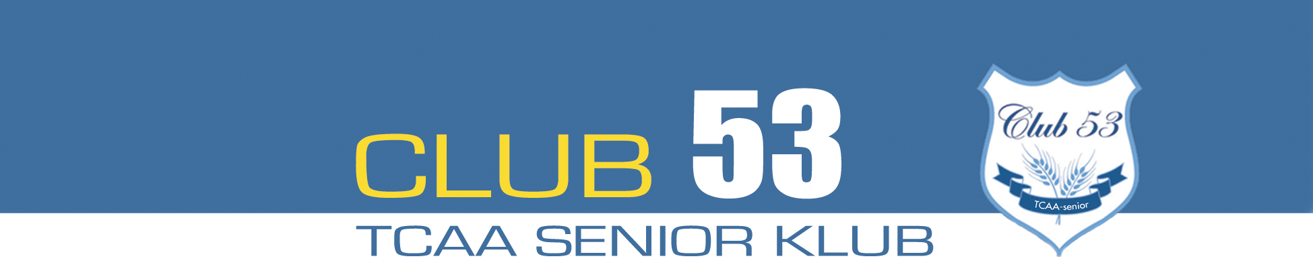

Club 53 inviterer medlemmerne til Oktoberfest
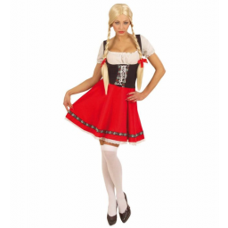
Lørdag den 20. november 2021 kl. 14.00
i ”Gastronomisk Teater” på Food College, Rørdalsvej 10 bygn. J
Menu: Tyske specialiteter
Kaffe og Apfelstrudel
Små lystige indslag og underholdning er velkomne.
Pris: kr. 100.- for medlemmer
Øvrige er velkomne til en cuvertpris på kr. 150.00
Drikkevarer kan købes til de sædvanlige populære Club 53 priser
Tilmelding – senest fredag d. 5. november til carstengregersen3@gmail.com eller tlf. 22 75 78 79
Club 53 forbeholder sig ret til at aflyse arrangementet ved for lav tilslutning.
Bestyrelsen

